2022 CAT-CERT 스터디 보고서

컴퓨터정보공학부 202221168 김지혜

2022.05.20#System_study-4

실습 #1

소스코드

|  |
| --- |
| .global main  main:  push %ebp  mov %esp, %ebp  sub $0x100, %esp  mov $0x03, %eax  mov $0x00, %ebx  lea -0x100(%ebp), %ecx  mov $0x70, %edx  int $0x80    xor %eax, %eax  xor %ebx, %ebx    mov $0x04, %eax  mov $0x01, %ebx  int $0x80  mov $0x1, %eax  int $0x80 |

출력 결과

실습#2

소스코드

|  |
| --- |
| .global main  main:  push %ebp  mov %esp, %ebp  sub $0x100, %esp    mov $0x05, %eax  mov $File, %ebx  mov $0x00, %ecx  mov $0644, %edx  int $0x80  mov $0x03, %eax  mov $0x03, %ebx  lea -0x100(%ebp), %ecx  mov $0x18, %edx  int $0x80    mov $0x04, %eax  mov $0x01, %ebx  int $0x80    mov $0x01, %eax  int $0x80  .data  File:  .string "AAAA.txt" |

출력결과

실습#3

‘eax’는 32비트인 레지스터이고 쉘코드를 널없이 만들기 위해서는 앞에 2개만 리틀레디안 방식으로 바이트 단위로 뒤에서부터 작성된다. 쉘코드를 널없이 만들기 위해서 뒤에 1바이트만 필요하므로 eax를 al로 고친다

Prob8

소스코드

|  |
| --- |
| #include<stdio.h>  #include<stdlib.h>  int main(int argc, char*argv[]){  int*a;  if(argc<=2){  puts("Usage:./prob8 input_file.txt output_file.txt");  exit(1);  }  else{  FILE*b=fopen(argv[1],"r+");  FILE*c=fopen(argv[2],"w+");    fseek(b,0,2);  int d=ftell(b);    fseek(b,0,0);  int e=fgetc(b);//14  if(feof(b)){//281  fputc(e,c);  a=(int*)malloc(d);//239  while((e=fgetc(b)),!feof(b)){  e=fputc(e,c);  fread(a,1,1,b);  fwrite(a,1,1,c);  }    puts("gogo~!");  }  fclose(b);  fclose(c);  free(a);  return 0;    }  } |

출력결과

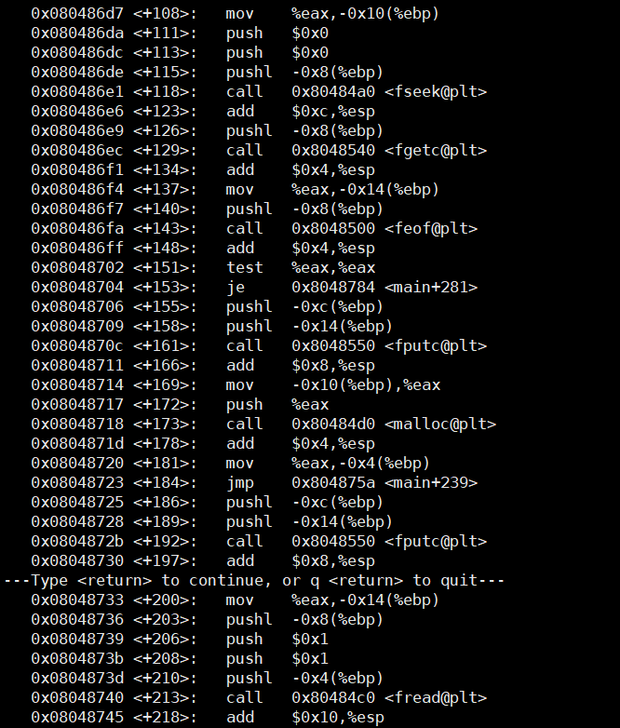

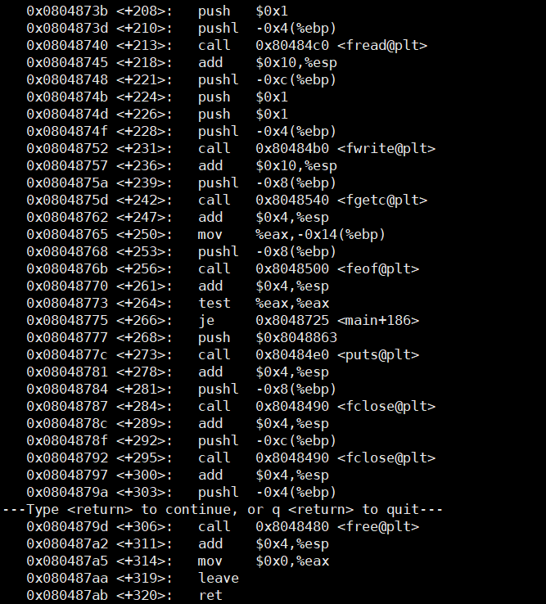

Prob9

소스코드

|  |
| --- |
| #include<stdio.h>  #include<stdlib.h>  #include<string.h>  #include<time.h>  int main(int argc,char*argv[]){  FILE*a;  int b;  int *c;  char arr[256];  if(argc<=1){  puts("Usage : ./prob9 [passwd]");  }  if(time(0)==atoi(argv[1])){  printf("passwd = %d\n",atoi(argv[1]));  a=fopen("key_09.txt","r");  fscanf(a,"%s",arr);  c=(int*)malloc(strlen(arr)+1);  strcpy(c,arr);  printf("key = %s",c);    }  else{  puts("Try Again~~!");  }  } |

출력결과

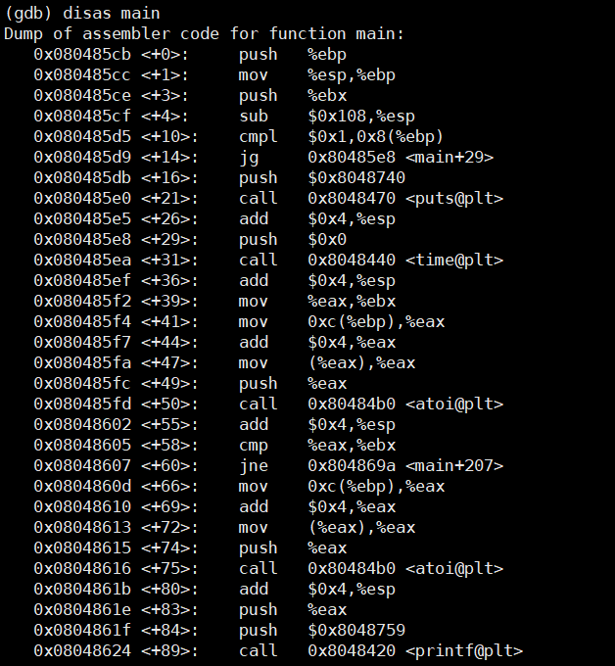

#파일을 쓰고 그 파일을 다시 읽는 프로그램 만들기

소스코드

|  |
| --- |
| .global main  main:  push %ebp  mov %esp, %ebp  sub $0x70, %esp  mov $0x05, %eax  mov %esp, %ebx  mov $file, %ebx  mov $0x02, %ecx  int $0x80  mov $0x03, %eax  mov $0x00, %ebx  mov %esp, %ecx  mov $0x18, %edx  int $0x80  mov $0x04, %eax  mov $0x03, %ebx  int $0x80  //파일읽고출력하기  mov $0x03,%eax  mov $0x03, %ebx  lea -0x70(%ebp), %ecx  mov $0x18, %edx  int $0x80  mov $0x04, %eax  mov $0x01, %ebx  int $0x80  mov $0x01, %eax  int $0x80  .data  file:  .string "touch.txt" |

출력결과

#Shellcode에 getuid setreuid 추가해서 만들기

소스코드

|  |
| --- |
| .global main  main:  push %ebp  xor %eax, %eax  xor %ebx, %ebx  xor %ecx, %ecx  xor %edx, %edx  mov $0xb, %al  push %edx  push $0x68732f2f  push $0x6e69622f  mov %esp, %ebx  push %edx  mov %esp, %ecx  int $0x80  xor %eax, %eax  mov $0x18, %eax  int $0x80  mov $0x46, %eax  mov $1117, %ebx  mov $1117, %ecx  int $0x80 |

출력결과

